TRƯỜNG THPT QUẾ SƠN CỘNG HÒA XÃ HỘI CHỦ NGHĨA VIỆT NAM
TỔ: HOÁ – SINH - CN Độc lập-Tự do-Hạnh phúc
*
KẾ HOẠCH HOẠT ĐỘNG TỔ HOÁ – SINH – CN
THÁNG 9- NĂM 2024
Thời gian | Nội dung/thời gian công việc |  | Bộ phận thực hiện
Tuần 1  01/09-07/09/24 | - Hoàn thành KHGD và HĐ của tổ chuyên môn đưa lên Web  - Dự kiến phân công giảng  - Hoàn thành KHGD cá nhân và đưa lên Web  - Đưa KHBD lên Web  - Dạy học theo TKB  - Hoàn thành thông tin HS lên vnedu |  | TTCM và TPCM  TTCM+ TPCM  TTCM+ TPCM  TTCM + GV  GV  GV  GVCN
Tuần 2  09-14/09/24 | - Dạy học theo TKB  - Tiếp tục hoàn thành thông tin HS lên vnedu  - Khảo sát và chọn đội tuyển HSG để bồi dưỡng  - Họp PHHS toàn trường  - Cập nhật giáo án dạy học tuần 3 trên vnEdu. |  | GVBM  GVCN  Tất cả giáo viên. GV được phân công  GVCN  Tất cả GV
Tuần 3  16 -21/09/24 | - Dạy học theo TKB  - Phân công soạn NHCH chuẩn bị KTGK I  - Cập nhật giáo án dạy học tuần 4 trên vnEdu |  | GVBM  TTCM + TPCM  Tất cả GV
Tuần 4  23 - 28/09/24 | - Dạy học theo TKB  - Cập nhật điểm danh tháng 9 và nhắn tin VnEdu cho PHHS  -Cập nhật giáo án dạy học tuần 4 trên vnEdu. |  | GVBM  GVCN  Tất cả GV
NGƯỜI LẬP KẾ HOẠCH
TTCM
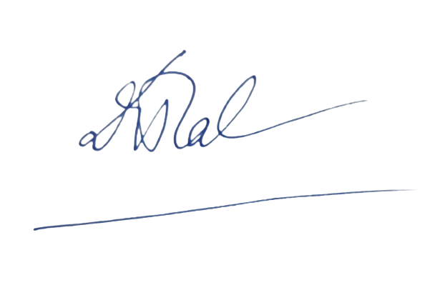
Đào Thị Quế Phương

